
工控软件基础 课程实验报告

项目名称：GitHub
实验时间：第10周，星期五第5~8节
专业班级：测控2301班
实验人姓名：任明涵
实验人学号：202313317

光机电一体化河北省实验教学示范中心

2026-5-8
指导老师：杨乐

一、实验目的
1.掌握 Git 本地仓库的初始化、文件版本控制（包括暂存、提交、差异查看）
2.与远程仓库的交互（如推送、分支同步）等基础操作，理解分布式版本控制的核心流程。
二、实验设备（或软件平台）
Git Hub、Git
三、实验内容及步骤
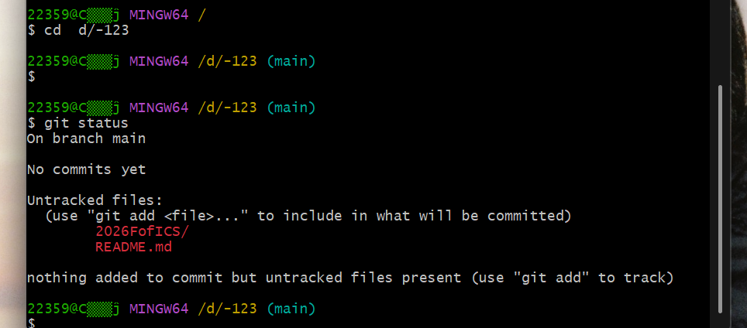
图1：初始化仓库与首次状态检查
在当前目录下成功初始化了一个空的 Git 仓库，并通过 git status命令发现工作区中存在未跟踪的文件（如 README.md），系统提示可以使用 git add将其纳入版本控制。

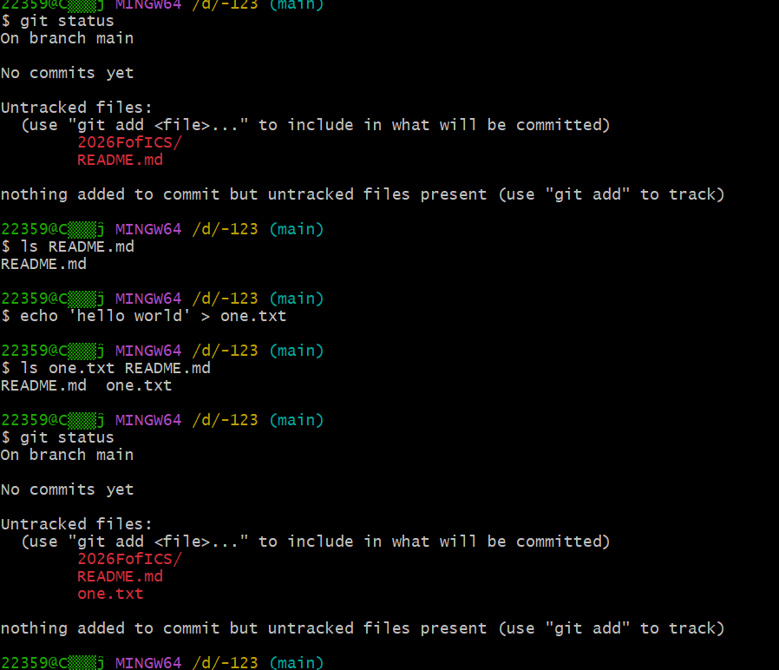
图2：创建新文件并再次检查状态
通过 echo命令在本地创建了一个名为 one.txt的新文件，再次执行 git status确认该文件目前处于未被 Git 管理的“未跟踪（Untracked）”状态。

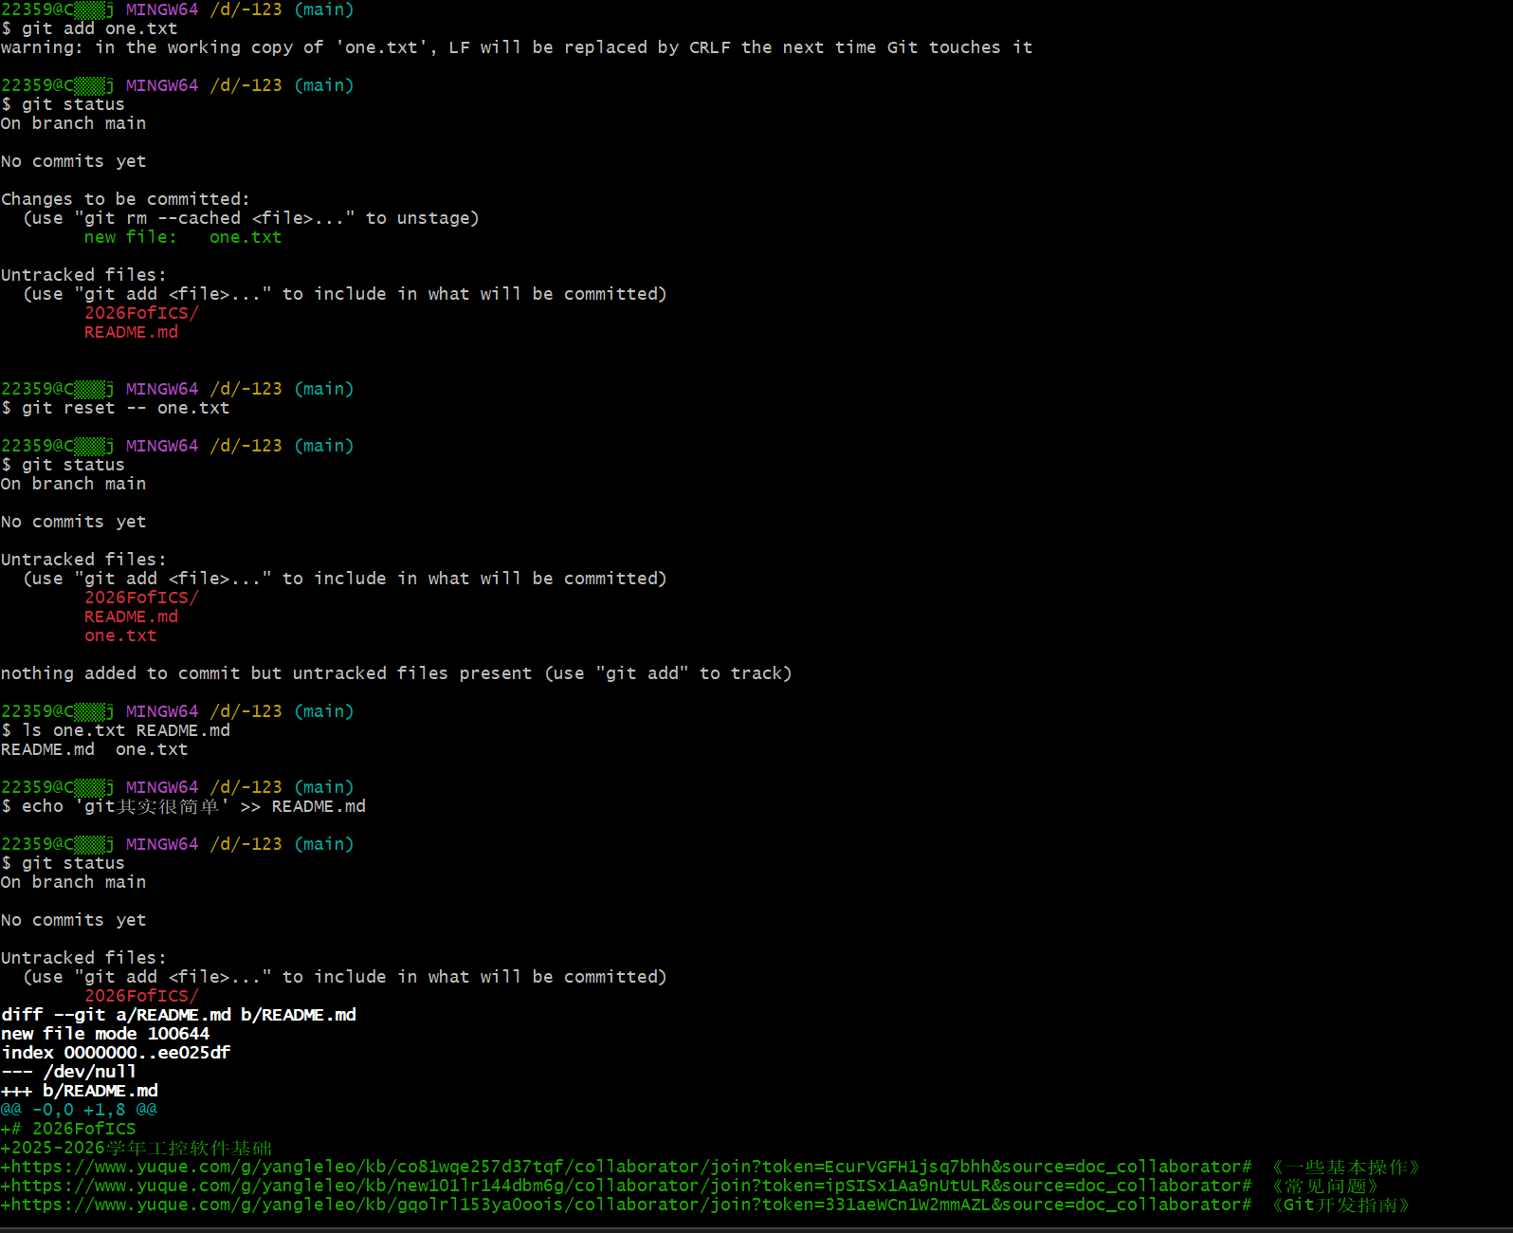
图3：文件暂存与取消暂存操作
先将 one.txt添加到暂存区（Changes to be committed），随后又执行了 git rm --cached one.txt将其移出暂存区恢复为未跟踪状态，展示了 Git 对文件索引的灵活管理。

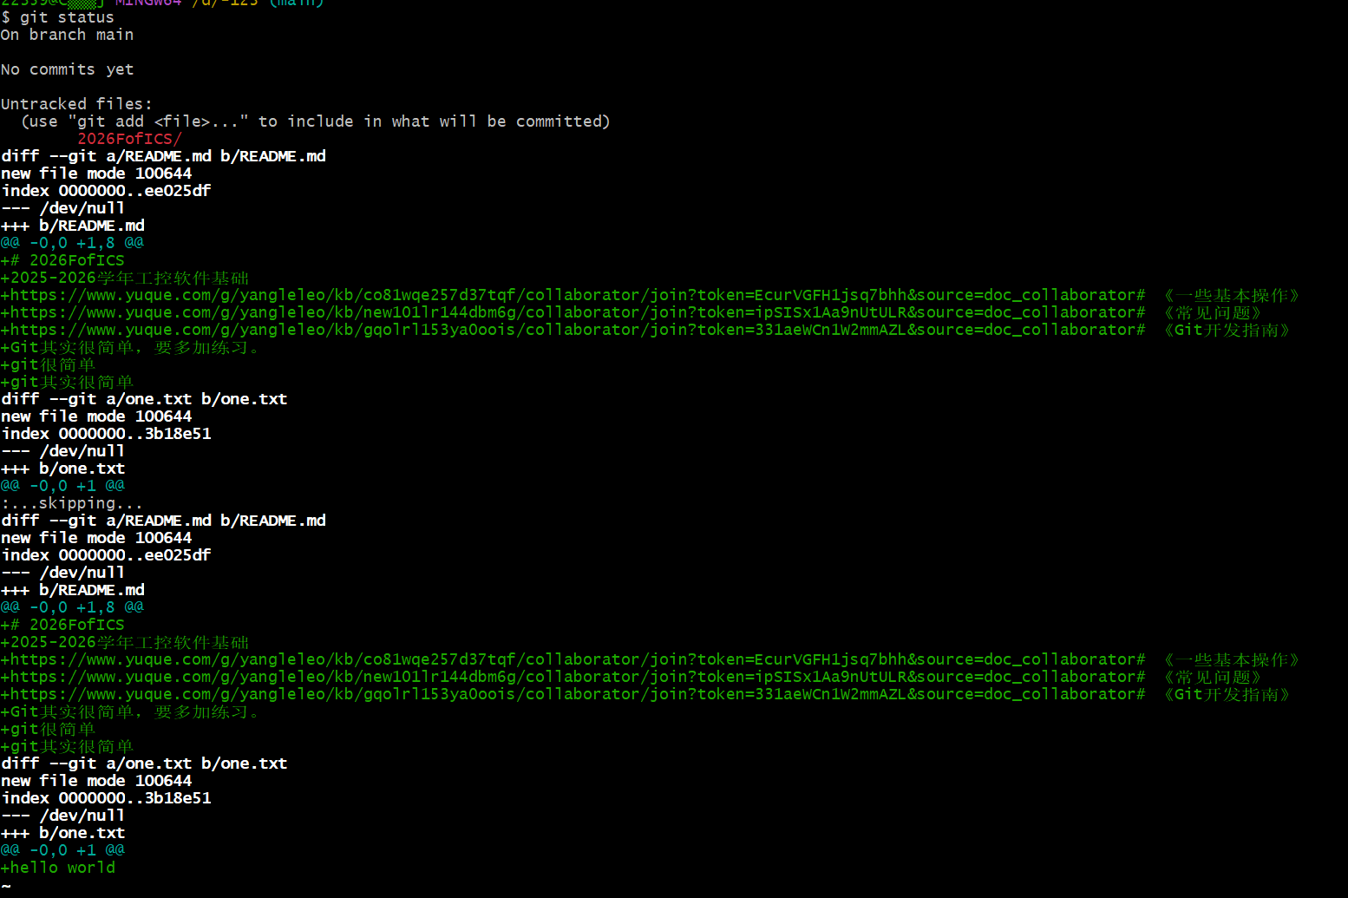
图4：查看文件差异（Diff）
使用 git diff命令比较了工作区与暂存区的差异，清晰地展示了 README.md和 one.txt两个文件中新增的具体内容（如“hello world”和“hello shiyanlou”），且此时尚未有任何提交记录。

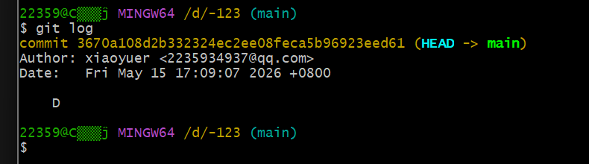
图5：首次本地提交记录
执行了第一次本地提交（commit），成功将更改保存到版本库中。随后的 git log显示该次提交的哈希值为 3670a10...，作者为 xiaoyuer，这是仓库的第一个历史节点。

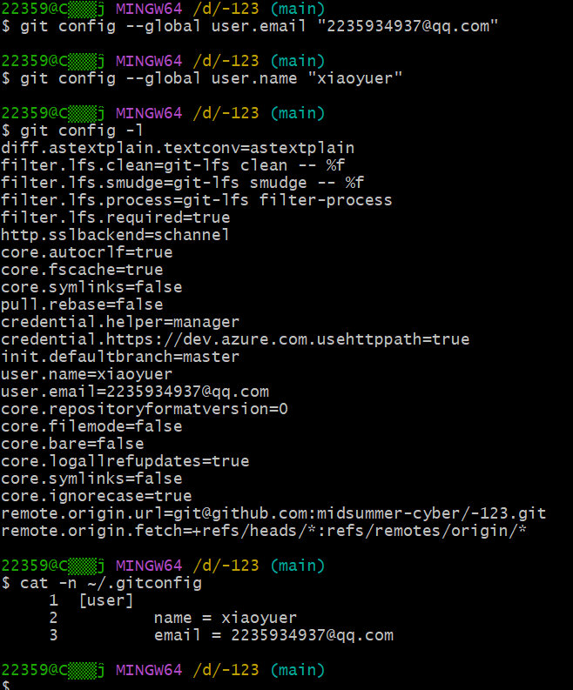
图6：配置全局用户信息
查看了当前系统的 Git 全局配置文件（~/.gitconfig），确认已经成功设置了用户名（xiaoyuer）和邮箱，这是后续进行代码提交时记录作者身份的凭证。
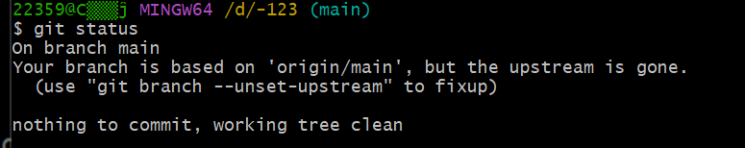
图7：同步远程分支信息
由于远程仓库的 main分支历史发生了变动（可能是被重置或强制修改），导致本地分支的追踪关系失效。执行相关命令后，系统提示上游（upstream）已断开。

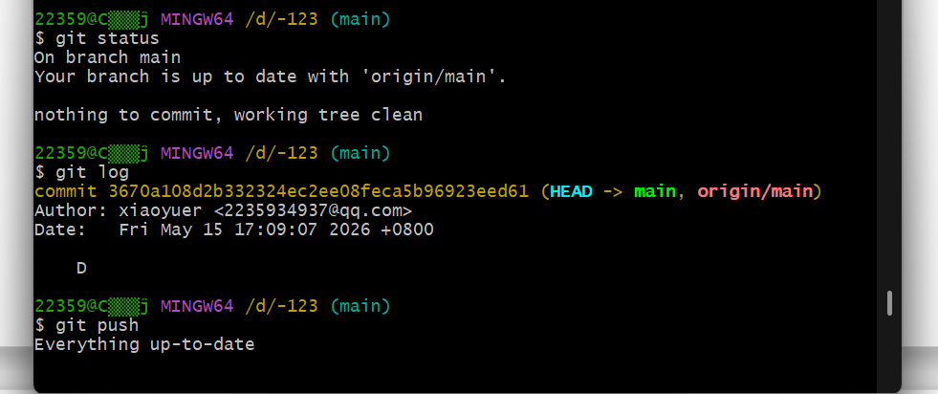
图8：强制推送覆盖远程仓库
为了解决本地与远程的历史不一致问题，执行了 git push 。推送成功后，本地与远程仓库的分支指针重新对齐，保持了一致状态

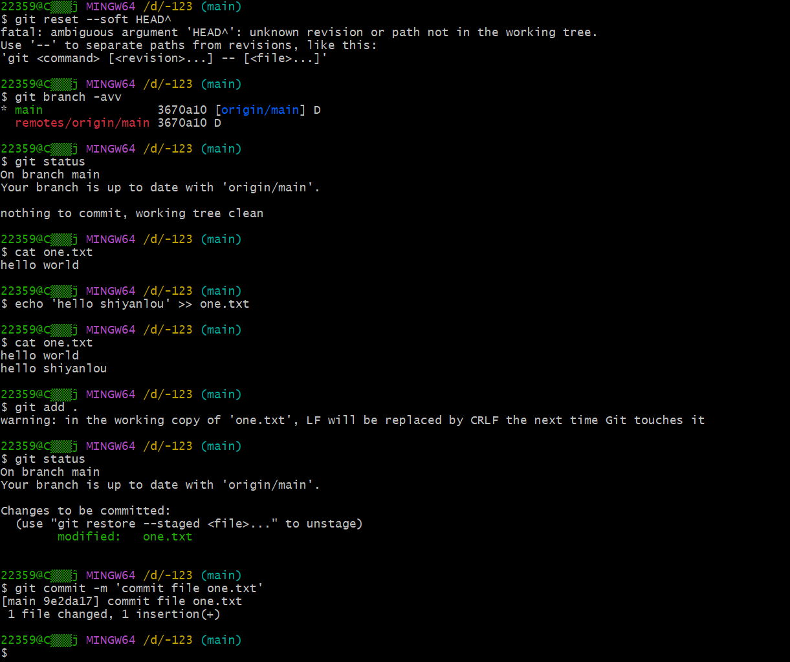
图9：修改并提交现有文件
向已存在的 one.txt文件末尾追加了新的文本内容，使用 git add将修改加入暂存区，最后通过 git commit -m生成了一个新的提交记录，完成了对该文件的迭代更新。

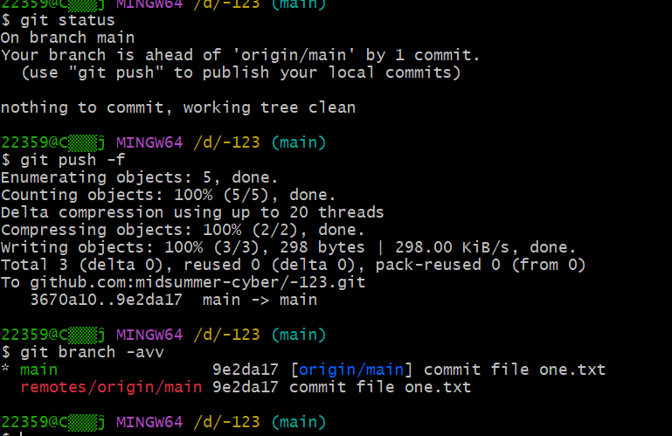
图10：验证推送结果与分支状态
再次执行 git push确认推送成功，随后使用 git branch -avv查看所有分支状态，确认本地 main分支已领先于远程 origin/main一个提交，整个实验流程顺利完成。

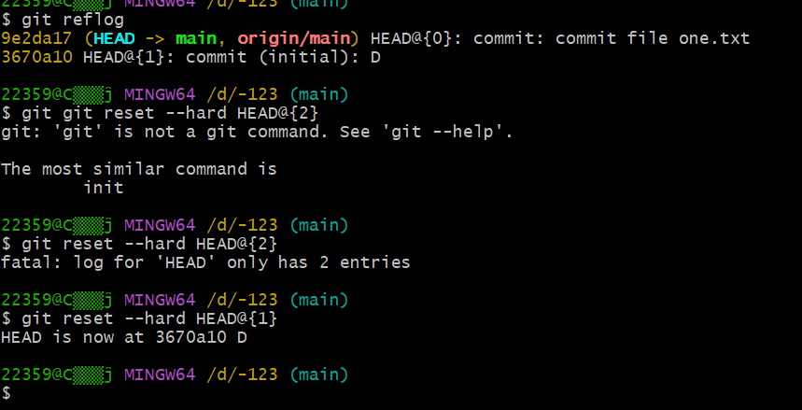
图11：误操作修正与版本回退
我试图回退到较旧的提交（HEAD@{2}）但输错了命令格式（多加了 git），系统报错提示找不到该引用。随后更正命令为标准的 git reset --hard HEAD@{1}，成功将当前分支的 HEAD 指针强制重置回了远程对应的初始提交节点（即撤销了本地的 commit file one.txt操作）。

